Pielikums Ādažu novada pašvaldības 28.12.2022. sēdes lēmumam Nr. 605

Attēls 1 – Zemesgabalu novietojums kadastrā

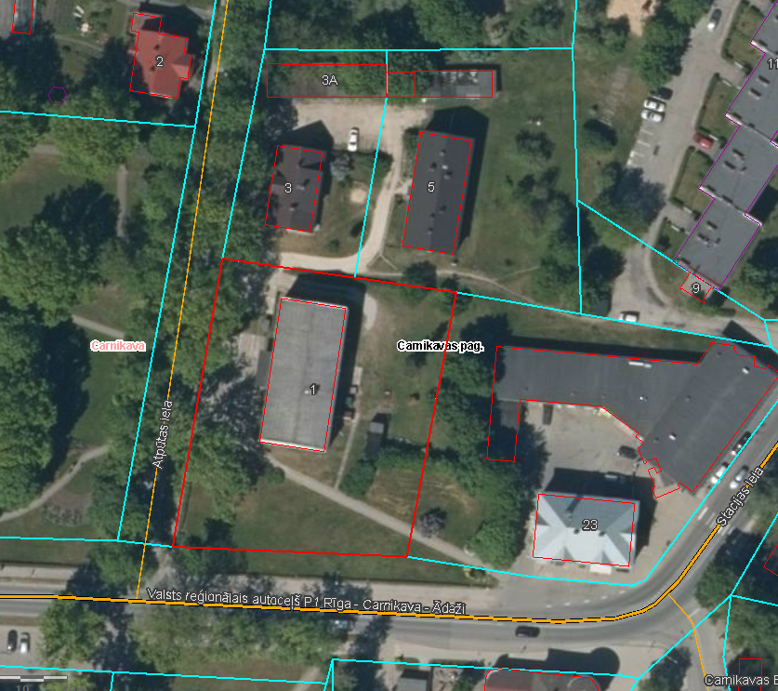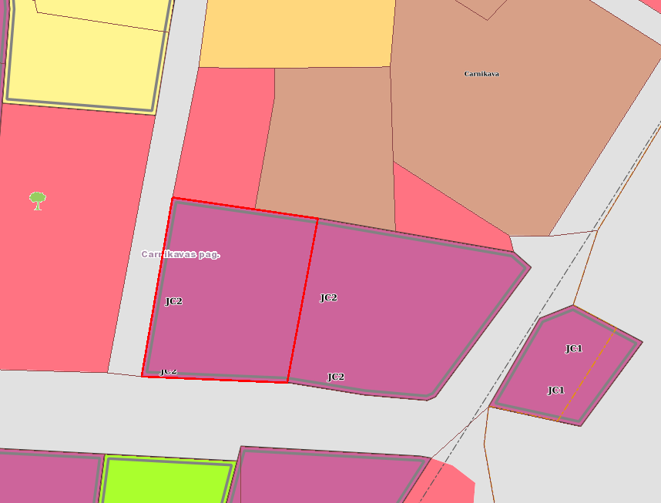

Attēls 2 – Zemesgabalu novietojums TIAN